10.11.2022 год МБДОУ №146 города Иркутска.
Мастер-класс «Новогоднее украшение из пластиковых отходов
«Льдинка» - аксессуар для танца .
Присутствовали: музыкальный руководитель Дробышевская Е.В.
Воспитатели группы «Ручейки» Богородская М.Л, Шмайлова К.С.
Родители и старшие дети девочек группы «Ручейки».

Краткая аннотация.
Вред, наносимый природе бытовыми отходами очень велик. Страдает вся экосистема Земли, люди и животный мир. В декоративно-прикладном искусстве использование вторичного материала для создания различных предметов декора решает проблему расходных материалов.
Данная разработка мастер-класса знакомит родителей группы «Ручейки» с техникой выполнения новогоднего украшения из ненужных пластиковых упаковок. В процессе мастер-класса дети и родители знакомятся с экологическими проблемами из-за загрязнения окружающей среды, поэтапно выполняют изделие. Содержание мастер-класса способствует формированию бережного отношения к природе на примере вторичного использования пластика (различных упаковок) для изготовления полезных предметов.
Цель мастер-класса: формирование бережного отношения к окружающей природе через создание творческой работы «Льдинка» из вторичного материала.
Задачи:
1. Формировать практические навыки родителей по изготовлению новогоднего украшения из вторсырья.
2. Способствовать формированию культуры ресурсосбережения (на примере вторичного использования пластиковых отходов).
3. Развивать интерес к рукоделию, творческие способности, креативность.
Форма проведения: мастер-класс
Методы:
по источнику передачи и восприятия знаний – практический;
по характеру познавательной деятельности – творческий.
Продолжительность: 45 минут.
Оборудование:
Для педагога: мультимедийный проектор, экран, слайдовая презентация;
Для родителей: 3 стола, стулья по количеству обучающихся, ненужные пластиковые упаковки, голубые пластиковые бутылки, линейка, маркер, ножницы, клей; для декора: блёстки, мишура, ленточка или веревочка.
План проведения
1.Приветствие участников мастер-класса. Ознакомление с проблемами экологии и важностью бережного отношения к природе, этапами выполнения. (10 минут)
2.Выполнение родителями новогоднего украшения в соответствии с этапами (30 минут)
3.Подведение итогов. Представление творческого продукта. (5 минут)
Ход мастер-класса.
- Кристина Сергеевна. Приветствие. Теоретическая часть. Беседа.
Вы когда-нибудь задумывались, сколько пластика мы используем в повседневной жизни? Еще 60 лет назад наши родители и дедушки, бабушки обходились без него, однако сегодня трудно представить свой быт без пластиковых изделий, ведь половина из того, чем мы пользуемся каждый день, изготовлено из пластмассы.
Объем производства пластиковых отходов составляет около 9 млрд тонн в год, и эта цифра увеличивается с каждым годом. Из них перерабатывается менее 10%, примерно столько же сжигается, остальное попадает в окружающую среду. Основным «депо» пластиковых отходов является Мировой океан – существуют целые мусорные острова в Атлантическом, Тихом и Индийском океанах.
-Как вы думаете, сколько времени разлагается пластик?
В среднем период разложения пластика составляет от 80 до 600 лет. Стаканчик для кофе разлагается около 50 лет, пакеты и трубочки – 100-200 лет, пластиковые бутылки – до 200. Бутылки с маркировкой РЕТ (например, из-под молока) – до 100 лет. Кроме длительного времени распада, различные виды пластика содержат токсичные соединения, которые высвобождаются в окружающую среду.
- Какое влияние пластик оказывает на окружающую среду?
Пластиковое загрязнение во всех формах вредно для природы и живых организмов. Во-первых, из него выделяются токсичные вещества, вызывающие гибель растений и животных как на суше, так и в воде, является причиной многих болезней людей. Во-вторых, заполняя пространство, пластмассовые отходы уничтожают целые экосистемы, особенно вблизи рек и в океанах. В-третьих, вредно и производство пластмасс, для которого также используются различные ядовитые и опасные вещества.
- Как вы думаете, как люди могут уменьшить негативное влияние пластика?
Правильно, использовать повторно. Во всём мире уже активно работают и строятся заводы по переработке и повторном использовании пластика.
Сегодня мы предлагаем вам приобщиться к бережному отношению и заботе о природе, сделать новогоднее украшение из пластиковых отходов «Льдинку», которую наши девочки используют во время танца на новогоднем утреннике. Это украшение получится не только красивым, но и оригинальным. Кроме того, мы будем использовать бросовый материал –ненужные пластиковые упаковки.
2) Елена Викторовна. Наши девочки на новогоднем утреннике будут исполнять танец «Льдинок». Сегодня мы с вами изготовим «льдинки». Практическая часть. Этапы выполнения.
Практическая часть. Этапы выполнения новогоднего украшения «Льдинка»
1 | Из 2-х приготовленных пластиковых бутылок отрезаем донышки – снова будущей льдинки. Высота одного донышка 2 см, второго-3 см.
2 | Внутрь одного донышка вкладываем блестящую мишуру, петельку.
3 | Соединяем два донышка при помощи клея, скотча, собирать нашу льдинку. Наносим клей только по краешку.
4 | Теперь надо дать немного времени подсохнуть клею. В это время можно подготовить декор, добавить блёстки.
5 | Проверяем петельку на прочность, чтобы после утренника, использовать как новогодний декор.  Наша «льдинка» готова.  3) Марина Леонидовна. Подведение итогов. Любуемся результатом. Обсуждение хода работы, возможных сложностей, предложений, новых идей. Поощрение участников мастер-класса. Приятного творчества дома, на работе.  (Неиспользованные части пластиковых бутылок мама Элины Беляевой, как и другие родители, собирают в специальные мусорные контейнеры.)

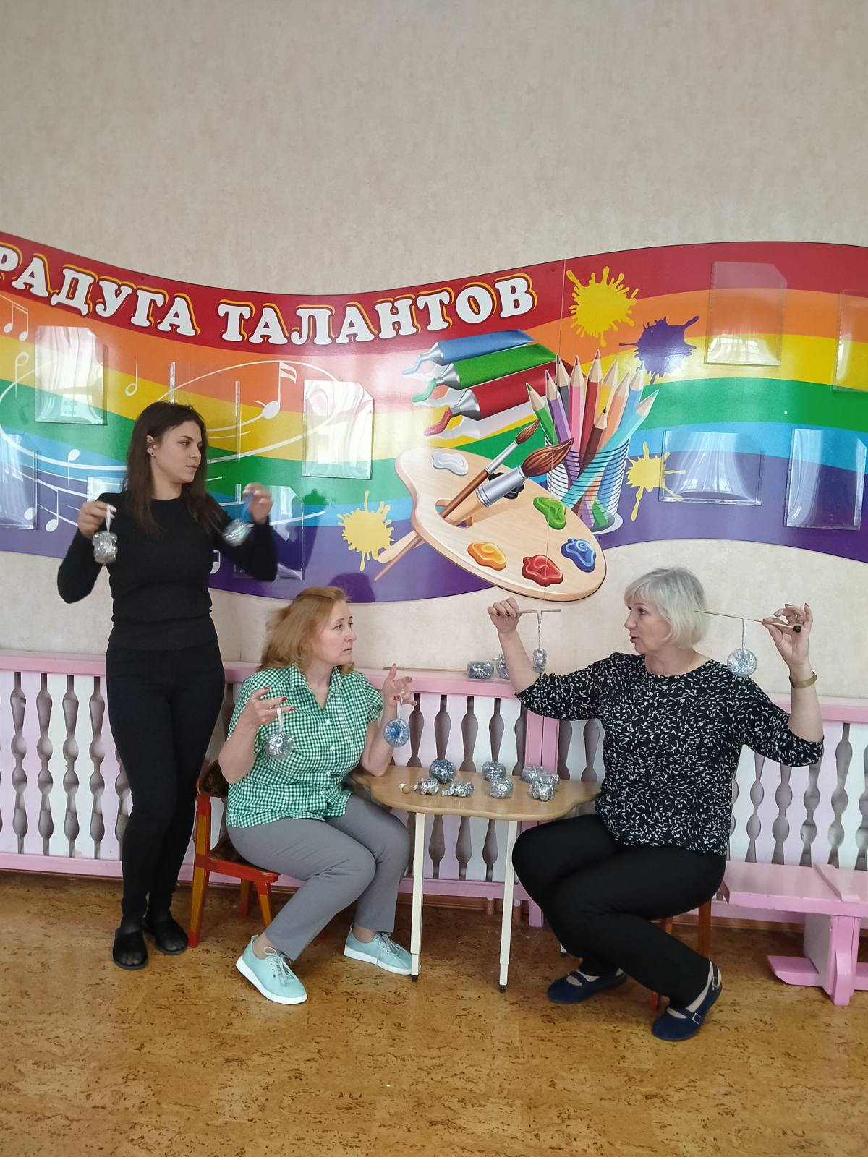
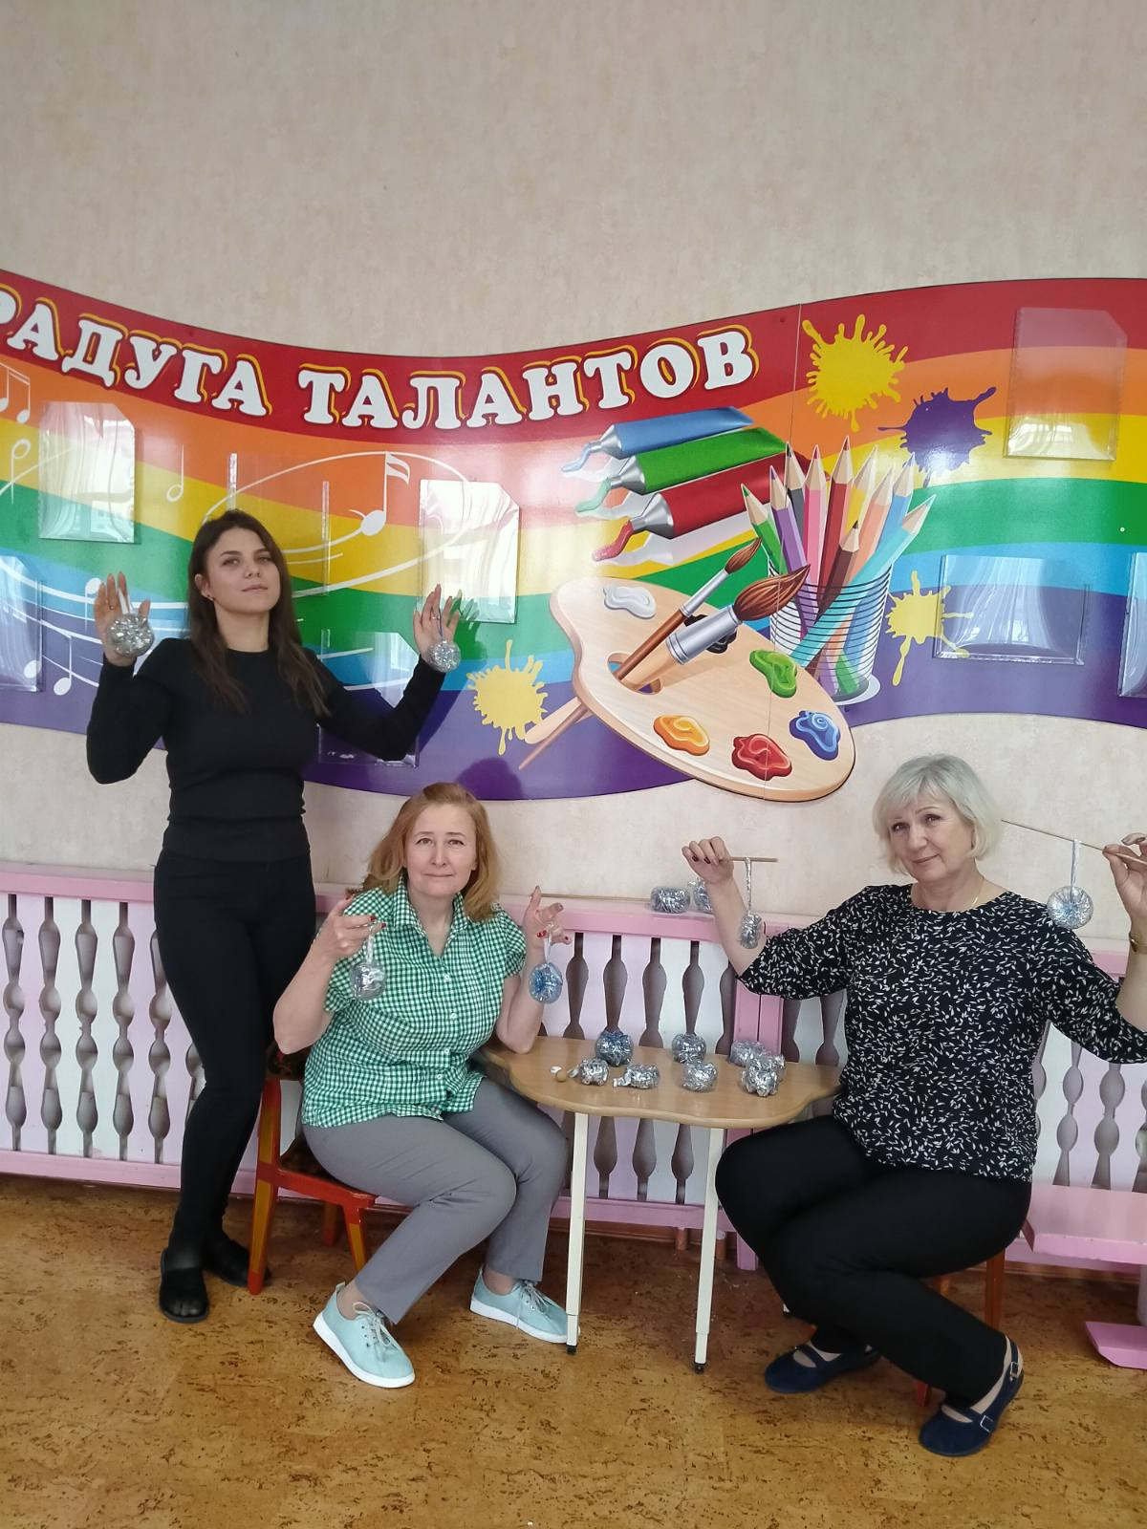
Любуемся результатом.

